
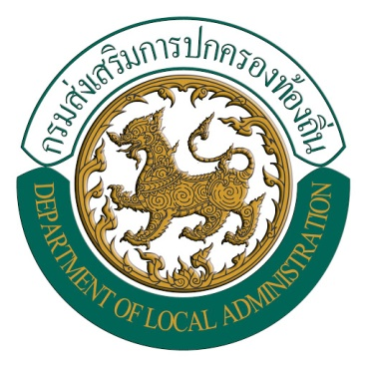
รับบริจาคหนังสือ / วารสาร / สื่อการศึกษา
เพื่อร่วมกิจกรรม “ที่อ่านหนังสือท้องถิ่น รักการอ่าน”
Local book corner : We love to read

1. “บ้านรักการอ่าน” หมู่ที่ 2 (บ้านภูมิเจริญ)
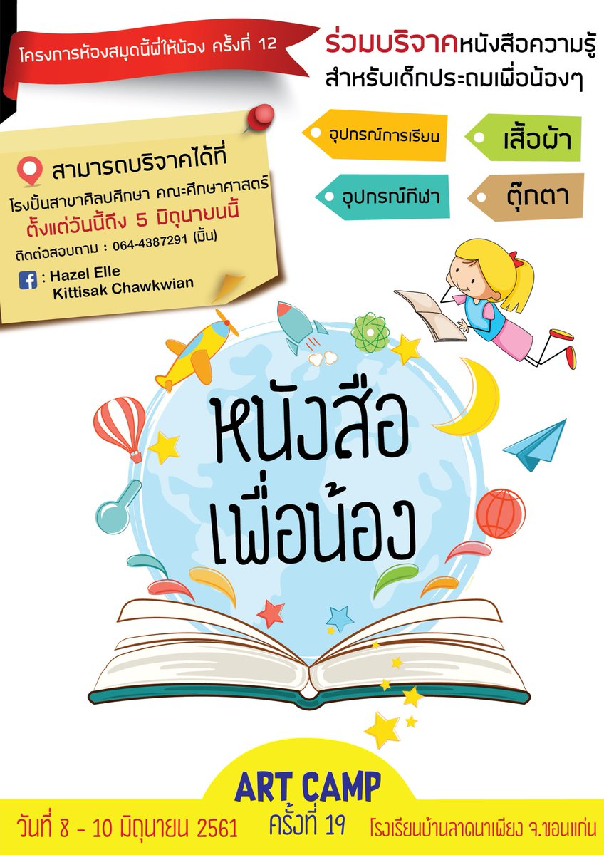
2. ที่อ่านหนังสือประจำชุมชน (ลานสภาวัฒนธรรม ตำบลหัวสำโรง)
โรงเรียนวัดหัวสำโรง (ศรีราษฎร์บำรุง)
3. ที่อ่านหนังสือชุมชน เทศบาลตำบลหัวสำโรง
ขอเชิญ
ร่วมบริจาคหนังสือ


บริจาคได้ที่ กองการศึกษา
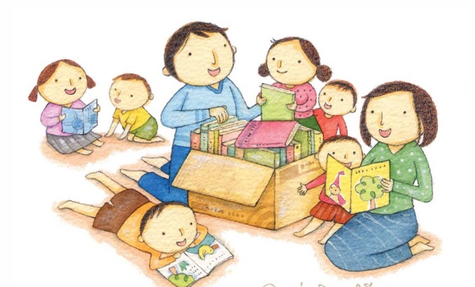
เทศบาลตำบลหัวสำโรง

โทร 038 – 853104 ต่อ 17

